（ 肉食動物 ）…おもに動物を食べる動物 （ 草食動物 ）…おもに植物を食べる動物
例…ライオン・ネコ など 例…シマウマ・ネズミ など
① 歯のつき方
食物を食べるためには（ ）が必要です。肉食動物と草食動物の歯の違いを見てみましょう。
肉食動物 草食動物
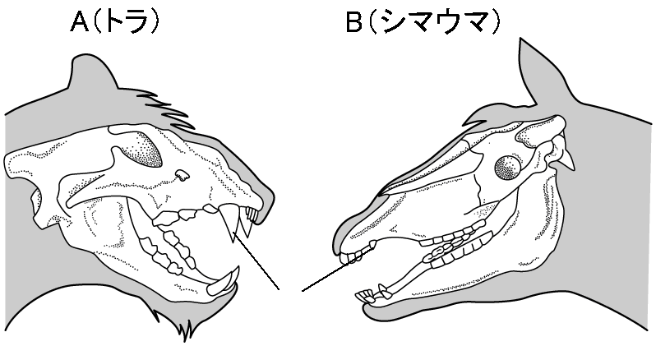

するどくとがった（ 犬歯 ）の発達 草をすりつぶすための（ 門歯・臼歯 ）の発達

② 目のつき方
問題
左右の動物の目は顔の
どこについていますか？
絵に書き入れましょう。
目が（ 前方 ）についている 目が（ 外側 ）についている
なぜ？ なぜ？
えものを（ 捕える ）ため （ 後方 ）も見渡すことができる

獲物を（ 立体的 ）に見ることができる 敵を（ 早く発見 ） → 逃げやすい
参考 未来へひろがるサイエンス指導書（啓林館）
ント
みなさんに草食動物と肉食動物をレンタルます。まずはいつも通り、きちんと観察・スケッチをしましょう！
生物名 草食動物or肉食動物 | スケッチ特徴や気づいたこと  注目したポイント
※注 オリカサ王国の動物たちはおとなしいので手にとってさわってもOKです。優しくね（^o^）
草食動物のその他の特徴
ウシ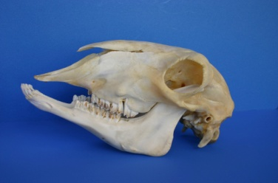  ウシのなかまの門歯は下あごにしかないが、上あごには歯板という堅い歯茎という門歯のようなものがある | ウマ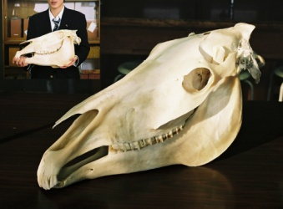  臼歯が良く発達しており、植物をすりつぶすのに適した形となっている。 | キリンのひづめ  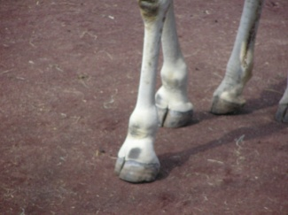  かたいひづめがあるのでどんなところでも走ることができる。 | ウマの足  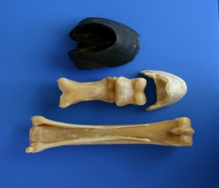  高速で走るために指の本数が減り、１本指で走るように進化した。上段はひづめ、中断が指、下段が手のひらになる。

肉食動物のその他の特徴
アライグマ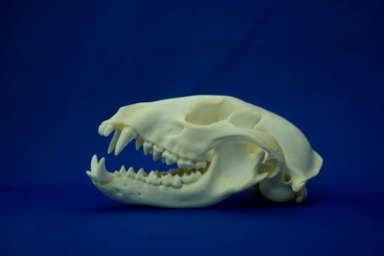  発達した犬歯と肉を噛み切るためのするどい臼歯が特徴 | ライオンの肉球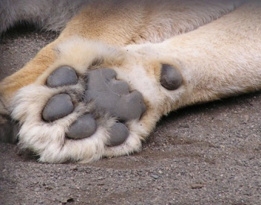  ネコ科の動物は爪を隠し音をあまり出さずに獲物に接近できる。 | 指と肉球の断面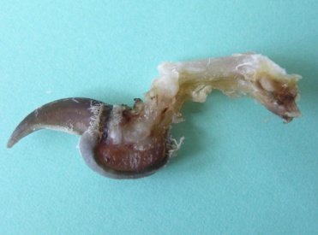  肉球のクッション部分と爪のようすに注目

雑食動物の特徴
ツキノワグマの歯  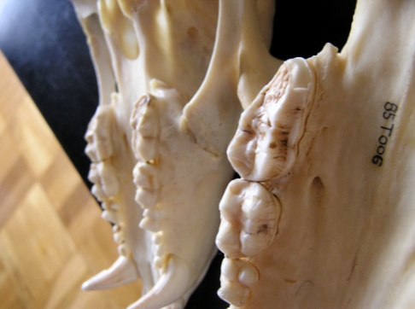  犬歯は発達してするどいが、臼歯はあまりするどくなく、肉食と草食の中間的要素を持っている。 | ツキノワグマ  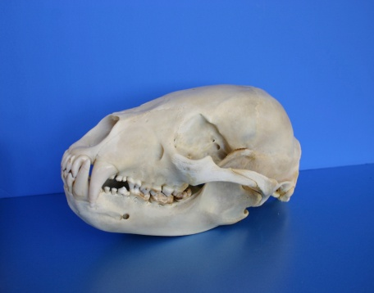  目のつきかた、歯のようすなど  肉食と草食の良い点をバランスよく取り入れている。 | 人の頭と歯  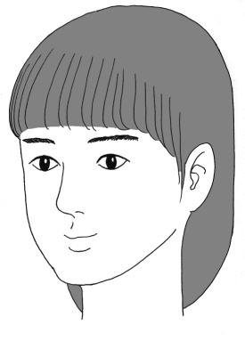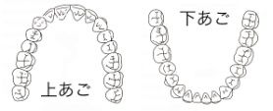  目のつき方、歯のつくりに注目しよう！  遠近感の実験もしましょう！
出典 中２理科授業完全マニュアル 左巻健男 青野裕幸／編著 未来へひろがるサイエンス指導書（啓林館）

今日の取り組みを自己評価しよう！ きちんと評価してくださいね！
関 観察やクラスでの意見交換に積極的に取り組めましたか？ A・B・C
技 観察やスケッチは今日の目的を達成しましたか？ A・B・C
思 今日の観察を通して、動物からだのつくりの特徴を知ることができましたか？ A・B・C

２年 組 番 氏名

